REPUBLIKA E KOSOVES
REPUBLIKA KOSOVO / REPUBLIC OF KOSOVO
KËSHILLI PROKURORIAL I KOSOVËS/ TUŽILAČKI SAVET KOSOVA/KOSOVO PROSECUTORIAL COUNCIL
Aktivitetet e Këshillit Prokurorial të Kosovës
Maj 2017
BULETINI MUJOR

Përmbajtja

1. Takimet e Këshillit Prokurorial të Kosovës 3
Takimi i njëqind e tridhjetetre i Këshillit Prokurorial të Kosovës 3
Takimi i njëqind e tridhjetekatër i Këshillit Prokurorial të Kosovës 5
2. Aktivitetet e Kryesuesit të KPK-së 7
Kryesuesi Isufaj u takua me përfaqësuesit e KDI-së dhe Lëvizjes FOL 7
Vlerësohet bashkëpunimi i sistemit prokurorial të Kosovës dhe atij të Norvegjisë 8
Vlerësohet mbështetja e programit të Departamentit Amerikan të Drejtësisë, OPDAT 9
Kryesuesi Isufaj është takuar me përfaqësueset e Njësisë së KE-së për Kosovën 10
3. Aktivitetet e Komisioneve të Përhershme 12
Komisioni për Çështje Normative ka hartuar Rregulloren për Klasifikimin e Informacioneve në sistemit prokurorial të Kosovës 12
Hartohet Rregullorja për Komisionin për Buxhet, Financa dhe Personel 13
4. Aktivitetet tjera 14
Tryezë pune për sekuestrim dhe konfiskim të pasurisë së paligjshme 14
Reagim lidhur me kërcënimin e bërë ndaj prokuroreve Milic dhe Sylejmani 16
KPK dhe KGJK caktuan ushtruesin e detyrës së Drejtorit të ZPD-së 17
UN-Women ofron mbështetje dhe mentorim për prokurorët që merren me krime lufte 18
Diskutohet planifikimi buxhetor për njësitë organizative të sistemit prokurorial 19
5. Aktivitetet e Sekretariatit të Këshillit Prokurorial të Kosovës 20
6. Aktivitetet e Njësitit për Shqyrtimin e Performancës së Prokurorive të Këshillit Prokurorial të Kosovës 22

Kosovë: Prishtinë
Adresa: Luan Haradinaj në Prishtinë, nr.16/1 zona II, kategoria II
Tel: 038/200 18 710
Website: www.kpk-rks.org
e-mail: Info.kpk@rks-psh.org

Takimet e Këshillit Prokurorial të Kosovës

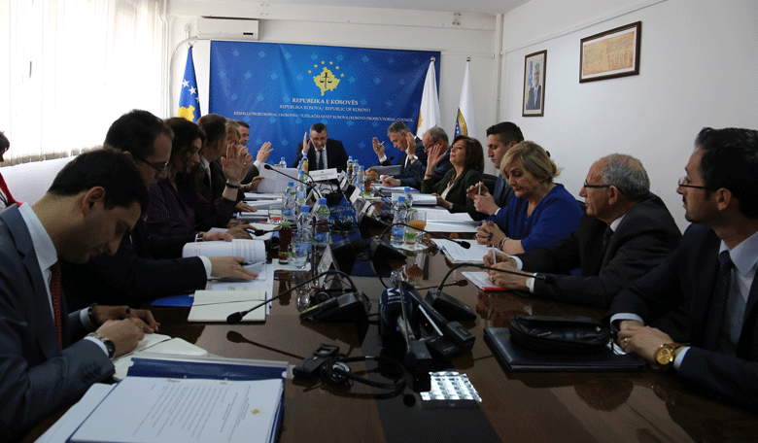

Takimi i njëqind e tridhjetetre i Këshillit Prokurorial të Kosovës

Prishtinë, 16 maj 2017 – Është mbajtur takimi i njëqindetridhjetetre i Këshillit Prokurorial të Kosovës (KPK), i udhëhequr nga kryesuesi i Këshillit Prokurorial, Blerim Isufaj.
Gjatë këtij takimi, anëtarët e Këshillit Prokurorial, kanë shqyrtuar dhe aprovuar Rregulloren Nr.03/2017, për Komisionin për Administrimin e Prokurorive, rregullore kjo e cila përcakton organizimin, përgjegjësitë dhe funksionimin e Komisionit për administrimin e prokurorive, si Komision i Përhershëm i Këshillit Prokurorial të Kosovës.
Po ashtu, anëtarët e Këshillit Prokurorial kanë shqyrtuar dhe aprovuar Raportin e Komisionit mbikëqyrës për periudhën kohore janar - mars 2017, për zbatimin e planit strategjik dhe të veprimit në luftimin e korrupsionit dhe krimeve ekonomike, me sugjerimet e dhëna nga anëtarët e KPK-së.
Gjithashtu, gjatë këtij takimi u shqyrtua dhe aprovua Raporti i Mekanizmit përcjellës ndërinstitucional për harmonizimin e statistikave për veprat penale karakteristike, i prezantuar nga Drejtori i Sekretariatit të Këshillit Prokurorial, Lavdim Krasniqi.
Po në këtë takim, anëtarët e Këshillit Prokurorial shqyrtuan dhe aprovuan Raportin e Grupit Punues për monitorim dhe vlerësim të zbatimit të Planit Strategjik 2016-2018 të Këshillit për periudhën janar – mars 2017.
Anëtarët e KPK-së morën vendim që pagesat e stafit mbështetës për angazhimin në detyra shtesë të bëhen sipas ligjit.
Si pikë e fundit e rendit të ditës ishte raportimi i kryeprokurorëve të prokurorive Themelore të Prishtinës, Prizrenit dhe Gjilanit, për periudhën janar-mars 2017. Kryeprokurori i Prokurorisë Themelore të Prishtinës, Imer Beka, Kryeprokurori i Prokurorisë Themelore të Prizrenit, Admir Shala dhe zëvendës kryeprokurori i Prokurorisë Themelore të Gjilanit, Arben Kadriu, raportuan para anëtarëve të Këshillit për pikat si: ndarja e lëndëve, regjistrimi i rasteve, vlerësimi i performancës, komunikimi i brendshëm dhe ndërinstitucional, plani vjetor për menaxhimin e lëndëve si dhe trajnimi i prokurorëve, raporte këto të cilat u aprovuan nga anëtarët e KPK-së.

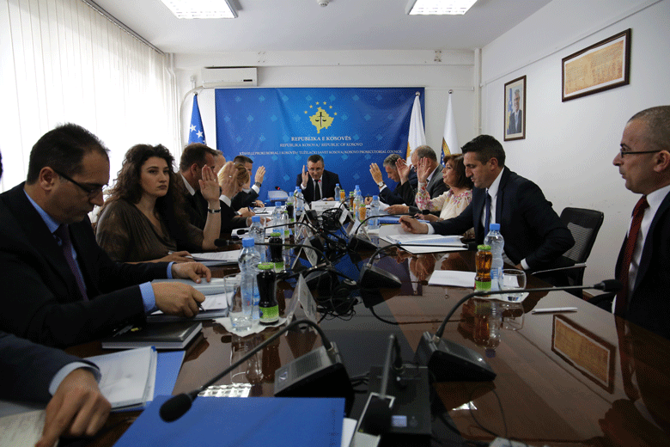

Takimi i njëqind e tridhjetekatër i Këshillit Prokurorial të Kosovës

Prishtinë, 29 maj 2017 – Është mbajtur takimi i njëqindetridhjetekatër i Këshillit Prokurorial të Kosovës (KPK), i udhëhequr nga kryesuesi i Këshillit Prokurorial, Blerim Isufaj.
Gjatë këtij takimi, anëtarët e Këshillit Prokurorial shqyrtuan raportin e Koordinatorit Kombëtar për luftimin e Krimit Ekonomik për periudhën janar-mars 2017. Anëtarët e KPK-së me disa sugjerime, miratuan raportin.
Anëtarët e KPK-së, shqyrtuan dhe aprovuan pikën për procedurat standarde të veprimit për ngritjen e efikasitetit në trajtimin e rasteve të dhunës në familje.
Ky plan ka për synim ngritjen e efikasitetit për trajtimin e rasteve të dhunës në familje gjatë procedimit të këtyre rasteve në prokurori. Ky efikasitet synohet të arrihet përmes caktimit të prokurorëve të veçantë për trajtimin e rasteve të dhunës në familje.
Gjithashtu, anëtarët e KPK-së shqyrtuan dhe aprovuan Rregulloren me Nr. 04/2017, për Klasifikimin e Informacioneve të sistemit prokurorial. Kjo rregullore ka për qëllim klasifikimin e informacioneve të sistemit prokurorial të Republikës së Kosovës, e cila do të zbatohet për tërë sistemin prokurorial.

Po ashtu, anëtarët e KPK-së, me sugjerimet e dhëna aprovuan Rregulloren me Nr. 05/2017, me, e cila ka për qëllim të përcaktojë organizimin e punës dhe përgjegjësitë e Komisionit për Buxhet, Financa dhe Personel, si komision i përhershëm i Këshillit Prokurorial. Fushëveprimi i kësaj Rregulloreje është veprimtaria e Komisionit që lidhet me planifikimin, shqyrtimin rekomandimin, menaxhimin dhe monitorimin e buxhetit të KPK-së.
Kërkesën e Kryeprokurorit të Prokurorisë Speciale të Republikës së Kosovës (PSRK), Reshat Millaku, për vazhdimin e transferimit të Prokurorit, Abdurrahim Islami edhe për gjashtë muaj e aprovuan anëtarët e Këshillit Prokurorial.

Po në këtë takim, anëtarët e KPK-së aprovuan kërkesën e Koordinatores nacionale për zgjedhje, Laura Pula, për kompensimin e prokurorëve dhe stafit mbështetës për angazhimin e tyre në ditën e zgjedhjeve të 11 qershorit 2017.
Si pikë e fundit e rendit të ditës që shqyrtuan dhe aprovuan anëtarët e KPK-së, ishte kërkesa e Kryeprokurorit të Prokurorisë Themelore të Prishtinës, Imer Beka, që për udhëheqës të Departamentit të Krimeve të Rënda, të caktohet prokurori Kujtim Munishi.

Aktivitetet e Kryesuesit të KPK-së

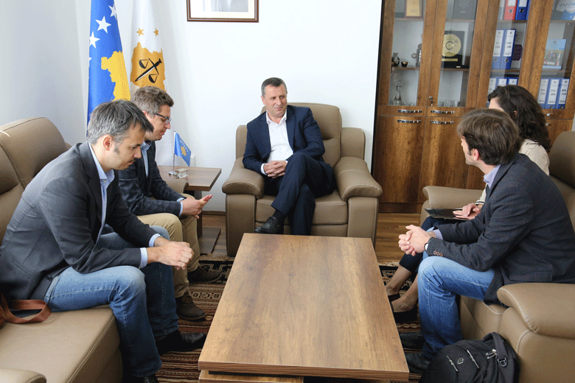

Kryesuesi Isufaj u takua me përfaqësuesit e KDI-së dhe Lëvizjes FOL
Prishtinë, 5 maj 2017 - Kryesuesi i Këshillit Prokurorial të Kosovës (KPK), Blerim Isufaj, ka pritur në takim përfaqësuesit e Institutit Demokratik të Kosovës (KDI) dhe të Lëvizjes FOL.
Gjatë këtij takimi, kryesuesi Isufaj u njoftua nga përfaqësuesit e KDI-së dhe FOL-it, se ata së bashku me Fondacionin holandez CILC (Center for International Legal Cooperation) janë duke punuar në lansimin e projektit “Promovimi i integritetit në sistemin e drejtësisë” i cili
financohet nga Ambasada Holandeze në Prishtinë.
Ata thanë se ky projekt, brenda sistemit prokurorial, do të merret me “skenimin e integritetit të Prokurorëve” dhe kërkuan bashkëpunimin dhe pjesëmarrjen e KPK-së në realizimin e pjesës së projektit që ka të bëjë me këtë sistem.
Në anën tjetër, kryesuesi Isufaj ofroi mbështetjen e tij dhe të KPK-së në realizimin e projektit të lartcekur, ndërsa vlerësoi punën që organizatat joqeveritare bëjnë në monitorimin e sistemit prokurorial të Kosovës.
Kryesuesi Isufaj kërkoi nga përfaqësuesit e KDI-së dhe Lëvizjes FOL, por edhe nga organizatat tjera joqeveritare që merren me monitorimin e sistemit prokurorial, të paraqesin sa më objektivisht në raportet e tyre, punën, të arriturat, mangësitë dhe sugjerimet për sistemin prokurorial.

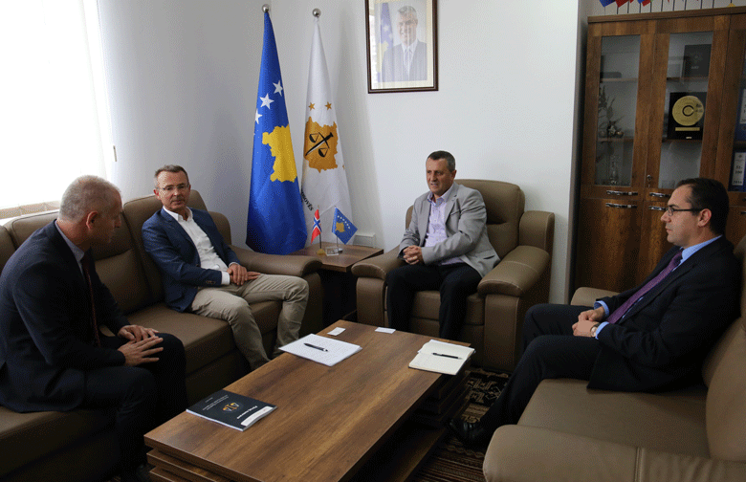

Vlerësohet bashkëpunimi i sistemit prokurorial të Kosovës dhe atij të Norvegjisë
Prishtinë, 17 maj 2017 - Kryesuesi i Këshillit Prokurorial të Kosovës (KPK), Blerim Isufaj, ka pritur në takim Sven
Marius Urke, Drejtor i Administratës Gjyqësore në Norvegji.
Në këtë takim është biseduar për bashkëpunimin në mes të sistemit të drejtësisë së Republikës së Kosovës dhe Norvegjisë, me theks të veçantë për Projektin e Teknologjisë Informative dhe Komunikimit (TI) dhe Sistemin për Menaxhimin Informativ të Lëndëve (SMIL).
Me këtë rast, kryesuesi Isufaj ka falënderuar drejtorin Marius Urke për mbështetjen që Norvegjia po jep për sistemin prokurorial të Kosovës, ndërsa ka thënë se Projekti TIK\SMIL, i cili po financohet nga Ministria e Jashtme e Norvegjisë, do të ndikojë në ngritjen e transparencës.
Në anën tjetër, Drejtori i Administratës Gjyqësore në Norvegji, duke vlerësuar bashkëpunimin me sistemin prokurorial të Kosovës, premtoi mbështetje të vazhdueshme për këtë sistem.

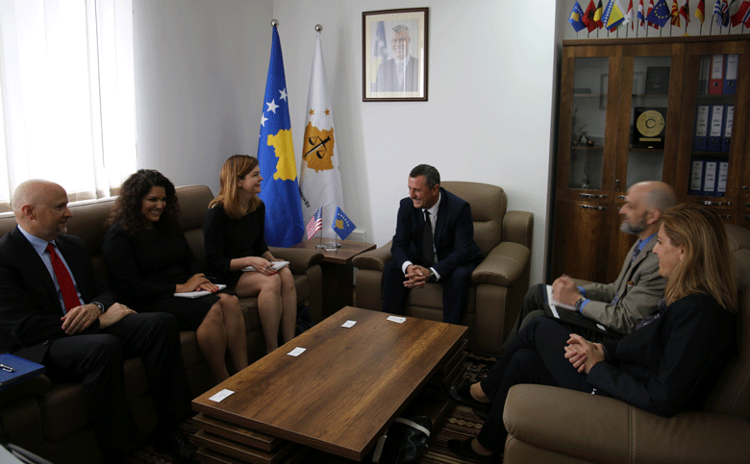

Vlerësohet mbështetja e programit të Departamentit Amerikan të Drejtësisë, OPDAT

Prishtinë, 25 maj 2017 - Kryesuesi i Këshillit Prokurorial të Kosovës (KPK), Blerim Isufaj, ka pritur në takim një delegacion nga Washingtoni të Zyrës për Çështje Ndërkombëtare të Narkotikëve dhe Zbatim të Ligjit (INL), të kryesuar nga drejtori, Leon C. Lowder, zyrë e cila mbështet financiarisht programin e Departamentit Amerikan të Drejtësisë për Ndihmë, Trajnim dhe Zhvillim Prokurorial Jashtë Vendit (OPDAT).
Gjatë këtij takimi, kryesuesi Isufaj ka vlerësuar bashkëpunimin dhe rëndësinë që ka për KPK-në programi OPDAT. Ndërsa, ka paraqitur veprimtaritë konkrete që ky program po i jep në mbështetje të KPK-së.
Kryesuesi Isufaj ka folur edhe për rolin që ka pozita e Kryesuesit të Këshillit në sistemin prokurorial, për kompetencat, synimet dhe punët që janë duke u bërë nga Këshilli Prokurorial i Kosovës.
Në fund të takimit, kryesuesi Isufaj ka thënë se vazhdimi i mbështetjes së programit OPDAT për KPK-në do të jetë shumë i rëndësishëm në zhvillimin e mëtutjeshëm të këtij institucioni.

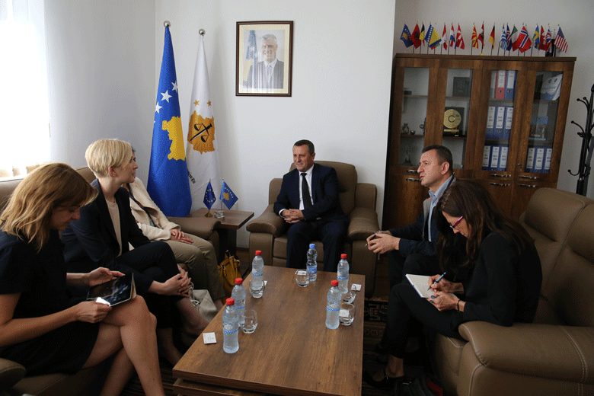

Kryesuesi Isufaj është takuar me përfaqësueset e Njësisë së KE-së për Kosovë
Prishtinë, 30 maj 2017 - Kryesuesi i Këshillit Prokurorial të Kosovës (KPK), Blerim Isufaj, ka pritur në takim Lora
Ujkaj dhe Julia Mueller-Hellman nga Drejtoria e Përgjithshme e BE-së –

Njësia e Komisionit Evropian për Kosovën.
Në fillim të takimit, kryesuesi Isufaj ka njoftuar mysafirët me riorganizimin e KPK-së, punët që janë bërë, ato që pritët të bëhen dhe me sfidat që po ballafaqohet sistemi prokurorial i Kosovës.
Në anën tjetër, përfaqësueset e Njësisë së Komisionit Evropian për Kosovën, pasi vlerësuan punën që është duke e bërë KPK-ja, njoftuan që në shtator do të
fillojë në Kosovë, nga kjo drejtori, misioni i shqyrtimit të punëve të realizuara nga sistemi i drejtësisë së Republikës së Kosovës. Ato thanë se ky mision duhet të merret si mundësi e organeve të drejtësisë së Kosovës për të diskutuar me përfaqësuesit nga vendet e BE-së, për të arritur progres në fushat që do të trajtohen nga misioni.
Kryesuesi Isufaj, duke vlerësuar mbështetjen që BE-ja ka dhënë dhe po jep për sistemin prokurorial të Kosovës, shprehi gatishmërinë e tij dhe të tërë sistemit prokurorial për bashkëpunim të plotë në realizimin e misionit shqyrtues të punëve të realizuara nga sistemi i drejtësisë së Republikës së Kosovës.

Aktivitetet e Komisioneve të Përhershme

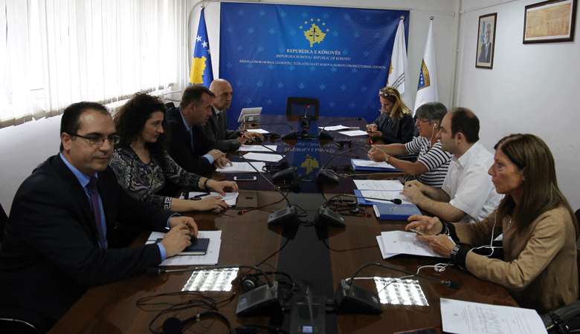

Komisioni për Çështje Normative ka hartuar Rregulloren për Klasifikimin e Informacioneve në sistemit prokurorial të Kosovës

Prishtinë, 17 maj 2017 - Komisioni për Çështje Normative ka mbajtur takimin e radhës ku u diskutua lidhur me Draft Rregulloren për Klasifikimin e Informacioneve në sistemit prokurorial të Kosovës.
Në këtë takim, përveç anëtarëve të Komisionit për Çështje Normative, kanë marrë pjesë edhe përfaqësuesit nga Ambasada amerikane, EULEX-i, dhe të projektit të binjakëzimit, të cilët në vazhdimësi mbështesin punën e Komisionit për Çështje Normative dhe të Këshillit në përgjithësi.

Pas diskutimeve të anëtarëve të komisionit dhe përfaqësuesve ndërkombëtar, u hartua drafti i Rregullores për Klasifikimin e Informacioneve në sistemin prokurorial të Kosovës dhe i njëjti draft, pas miratimit nga anëtarët e Komisionit, u vendos që t’i dërgohet për miratim Këshillit Prokurorial të Kosovës.

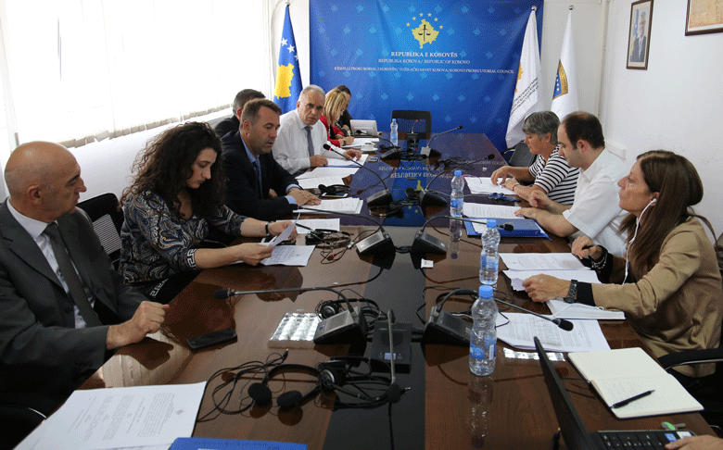

Hartohet Rregullorja për Komisionin për Buxhet, Financa dhe Personel

Prishtinë, 17 maj 2017 - Komisioni për Çështje Normative dhe Komisioni për Buxhet, Financa dhe Personel, kanë mbajtur takim të përbashkët, ku kanë diskutuar për Draft Rregulloren për Komisionin për Buxhet, Financa dhe Personel.
Në këtë takim, përveç anëtarëve të dy komisioneve, kanë marrë pjesë edhe përfaqësuesit nga Ambasada amerikane, EULEX-i, dhe të projektit të binjakëzimit, të cilët në vazhdimësi mbështesin punën e Komisionit për Çështje Normative dhe të Këshillit në përgjithësi.
Pas diskutimeve të anëtarëve të komisionit dhe përfaqësuesve ndërkombëtar, u hartua drafti i Rregullores për Komisionin për Buxhet, Financa dhe Personel dhe i njëjti draft, pas miratimit nga anëtarët e Komisionit, u vendos që t’i dërgohet për miratim Këshillit Prokurorial të Kosovës.

Aktivitetet tjera

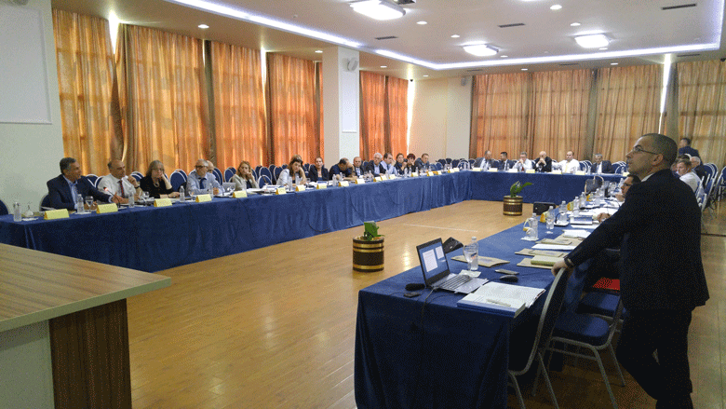

Tryezë pune për sekuestrim dhe konfiskim të pasurisë së paligjshme

Prishtinë, 4 maj 2017 - Koordinatori Kombëtar për Luftimin e krimit Ekonomik me mbështetje të Projektit të BE-së “Mbështetja e mëtejshme Institucioneve të Kosovës në luftën kundër Krimit të Organizuar, Korrupsionit dhe Ekstremizmit të Dhunshëm” ka organizuar tryezën tre ditore me temën ‘Konfiskimi i pasurisë së paligjshme’.
Në këtë tryezë që u organizua në Durrës morën pjesë edhe kryeprokurori i Shtetit, Aleksandër Lumezi, prokurorë dhe gjykatës nga Kosova dhe Shqipëria,
përfaqësues të Ambasadës Amerikane dhe përfaqësues të BE-së në Kosovë që njëherësh janë edhe financues të tryezës.
Temat e diskutimit në këtë tryezë janë:
Dispozitat ligjore për konfiskim sipas KP, KPP, dhe LKZK – sfidat;
- Vëzhgimet nga rastet e GjEDNj për konfiskim dhe rastet praktike;
- Bashkëpunimi rajonal dhe konfiskimi i pasurive të paligjshme në Shqipëri;
- Praktika britaneze për konfiskimin e aseteve të paligjshme;
- Gjykata Supreme– KPP, me theks të veçantë në nenet 69, 96 – 99;
- Përvoja amerikane në pasuritë e paligjshme, llojet e konfiskimit: penale, civile, administrative, dhe krahasimi me praktikën në Kosovë.
Qëllimi i kësaj tryeze ishte mbledhja e akterëve kryesorë të përfshirë në mekanizmat e sekuestrimit dhe konfiskimit të pasurisë së paligjshme për të diskutuar të metat e regjimit të konfiskimit në Kosovë, si ato legjislative po ashtu dhe ato në praktikë, diskutimi i praktikave më të mira evropiane dhe zbatimi i tyre në kontekstin e Kosovës
U bisedua edhe për gjetjet e zgjidhjeve më të mira të mundshme për të përmirësuar këtë regjim, dhe përmirësimi i bashkëpunimit ndërmjet prokurorisë dhe gjykatës së Kosovës për të luftuar krimin e organizuar dhe korrupsionin me theks të veçantë sekuestrimin dhe konfiskimin e pasurisë së fituar me vepër penale.

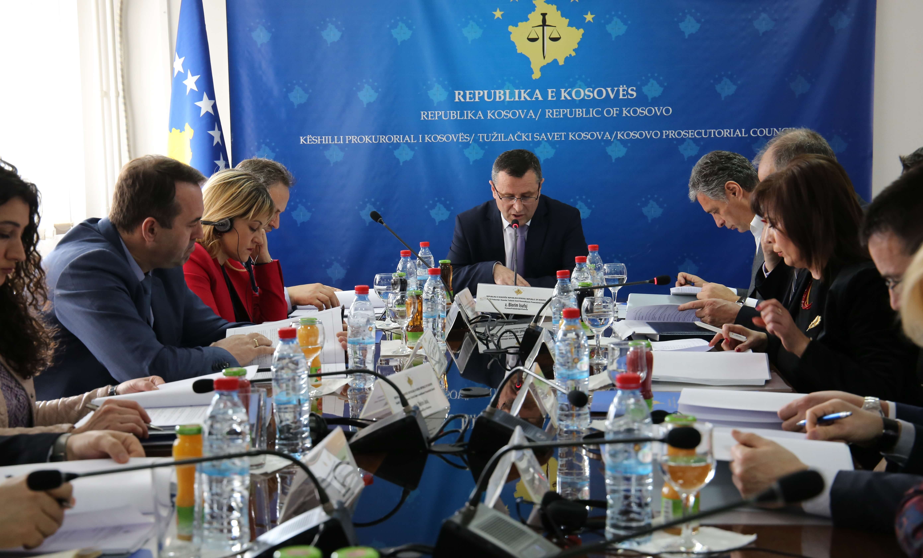

Reagim lidhur me kërcënimin e bërë ndaj prokuroreve Milic dhe Sylejmani
Prishtinë, 11 maj 2017 - Këshilli Prokurorial i Kosovës shprehu shqetësimin lidhur me kërcënimin që i është bërë prokuroreve të Prokurorisë Themelore në Mitrovicë, Radica Milic, njëherësh anëtare e KPK-së, dhe Fikrije Sylejmani, e që ndërlidhet me punën e tyre zyrtare.
Për ne si Këshill, aktet e tilla të kërcënimeve ndaj prokurorëve janë të pa tolerueshme dhe se të njëjtat merren
shumë seriozisht. Ne qëndrojmë fuqishëm pranë prokurorëve, i mbështesim ata në punën e tyre të përditshme dhe i inkurajojmë në përmbushjen e misionit të tyre.
Këshilli Prokurorial i Kosovës siguron publikun se kjo çështje është duke u trajtuar seriozisht dhe me nivelin e duhur të urgjencës të cilën e meriton kjo situatë.

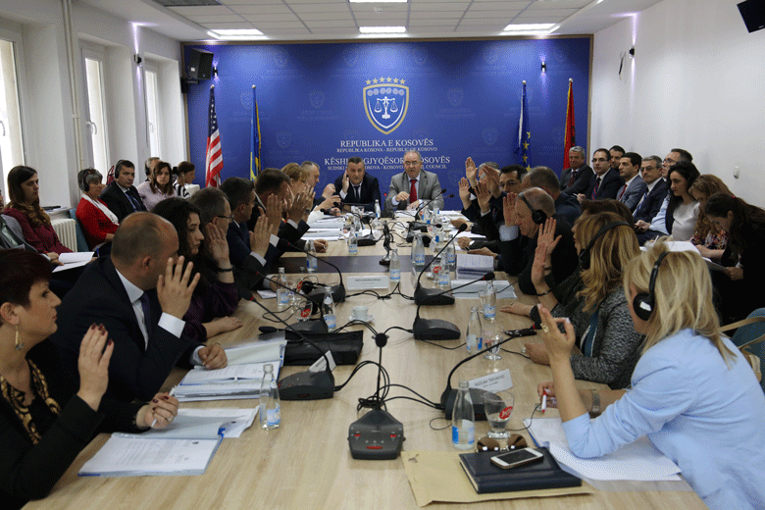

KPK dhe KGJK caktuan ushtruesin e detyrës së Drejtorit të ZPD-së
Prishtinë, 16 maj 2017 - Këshilli Prokurorial i Kosovës (KPK) dhe Këshilli Gjyqësor i Kosovës (KGJK) kanë mbajtur një takim të përbashkët ku kanë pasur për shqyrtim Vendimin për caktimin e ushtruesit të detyrës së Drejtorit të Zyrës së Prokurorit Disiplinor (ZPD).
Pas diskutimeve të zhvilluara nga anëtarët e të dy këshillave u vendos që
ushtruesi i detyrës së drejtorit të Zyrës së Prokurorit Disiplinor të caktohet Zef Prendrecaj.
Ky vendim i marrë nga dy këshillat parasheh që Zef Prendrecaj do ta ushtrojë detyrën e Drejtorit të Zyrës së Prokurorit Disiplinor deri në hyrjen në fuqi të kornizës së re ligjore që rregullon përgjegjësinë dhe procedurat disiplinore ndaj gjyqtarëve dhe prokurorëve.

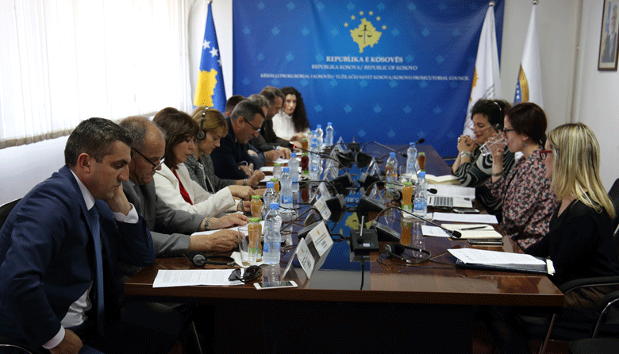

UN-Women ofron mbështetje dhe mentorim për prokurorët që merren me krime lufte

Prishtinë, 24 maj 2017 – Për të dytën herë është zhvilluar takimi mes anëtarëve të Këshillit Prokurorial të Kosovës (KPK), të udhëhequr nga Kryesuesi i Këshillit Prokurorial, Blerim Isufaj, me prokuroren dhe eksperten e drejtësisë tranzicionale, me fokus të veçantë në krimet seksuale gjatë luftës, znj. Maxine Marcus, dhe ekipin e saj, të cilët janë pjesë e programit UN-Women-CJA Partneriteti për Mentorim në Drejtësinë Transformuese.
Kryesuesi i Këshillit, Blerim Isufaj, theksoi se znj. Marcus dhe ekipi i saj, po punojnë në një projekt i cili ofron mbështetje dhe mentorim për prokurorët që merren me krimet e luftës, krimet kundër njerëzimit, dhe gjenocid. Ky ekip është duke i ofruar mbështetje prokurorëve në Prokurorinë Speciale të Republikës së Kosovës, si dhe Këshillit Prokurorial të Kosovës.
Gjatë këtij takimi, u diskutua për rastet e krimeve të luftës të trajtuara në Kosovë nga UNMIK-u dhe EULEX-i dhe për mundësinë e bartjes së ekspertizës në këtë fushë tek institucionet vendore.

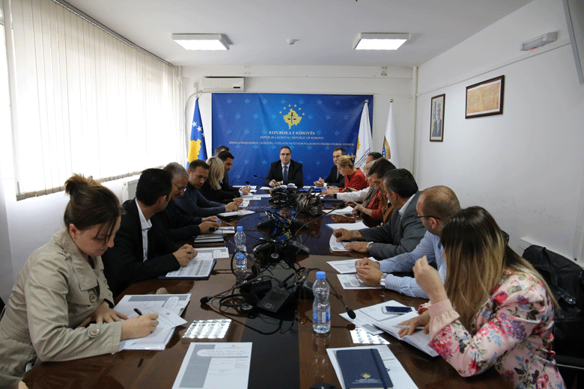

Diskutohet planifikimi buxhetor për njësitë organizative të sistemit prokurorial

Prishtinë, 26 maj 2017 - Drejtori i Sekretariatit të Këshillit Prokurorial të Kosovës, Lavdim Krasniqi, në një takim të përbashkët pune me udhëheqësit e departamenteve dhe njësive tjera organizative të Sekretariatit, kanë takuar administratorët e të gjitha prokurorive të Kosovës.
Qëllimi i këtij takimi ishte përgatitja dhe finalizimi i kërkesës së parë buxhetore për vitin 2018 dhe vlerësimet e hershme buxhetore për vitin 2019-2020, ndërsa u diskutua Qarkorja Buxhetore për vitin 2018 dhe nevojat buxhetore të njësive organizative të sistemit prokurorial.
Me këtë rast, drejtori Krasniqi kërkoi nga udhëheqësit e njësive organizative të sistemit prokurorial, të punojnë në planifikim sa më të mirë buxhetor për njësitë e tyre, me qëllim të realizimit të objektivave dhe mandatit të sistemit prokurorial.

Aktivitetet e Sekretariatit të Këshillit Prokurorial të Kosovës

Sekretariati i Këshillit Prokurorial të Kosovës (SKPK), gjatë muajit maj, ka realizuar aktivitete të ndryshme, me qëllim të zbatimit të rregullave, rregulloreve dhe politikave lidhur me menaxhimin, buxhetin dhe administrimin e prokurorive.
Shërbimet e përgjithshme kanë furnizuar të gjitha prokuroritë me materiale harxhuese dhe janë kujdesur për mirëmbajtjen e objekteve përmes intervenimeve në mirëmbajtje të inventarit dhe pajisjeve tjera.
Gjithashtu, shërbimet e përgjithshme kanë administruar me veturat ku është bërë servisimi i rregullt, mbikëqyrja e kilometrave të harxhuara dhe ndërhyrje tjera të nevojshme për mirëmbajtjen e tyre.
Shërbimet e përgjithshme kanë realizuar edhe detyrat tjera siç janë: procedimi i lëndëve për furnizim, regjistrimi i lëndëve në sistemin E-pasuria dhe kanë mbajtur takime me administratën e prokurorive për Sistemin e Menaxhimit të Automjeteve Zyrtare.
Burimet Njerëzore kanë përfunduar listat e ngushta për 17 pozita të shpallura sipas konkursit, ndërsa kanë zhvilluar intervistat me shkrime dhe vlerësimin e testeve për këto 17 pozita.
Gjatë procedurave të lartcekura, është anuluar konkursi për tri pozita dhe është rishpallur konkursi për Zyrtar për Buxhet dhe Financa në Prokurorinë Themelore të Prizrenit. Për disa pozita ka përfunduar procesi i rekrutimit ku janë njoftuar fituesit dhe njoftimi është publikuar në web faqe të KPK-së dhe PSH-së.
Është kërkuar nga Ministria e Administratës Publike që të kryejë vendosjen e gradave edhe për Pozitat e udhëheqësve të zyrave për të cilat janë aprovuar koeficientët – e për të cilat duhet vendosur niveli, grada dhe kodi i punës.
Buxheti dhe Financat në bashkëpunim me departamentet dhe divizionet ka përgatitur kërkesën për ri-shikim të buxhetit. Kërkesa për ri-shikim është miratuar nga Komisioni për Buxhet, Financa dhe Shërbime të Përgjithshme dhe është dorëzuar në Ministrinë e Financave.
Në Ministrinë e Financave është dorëzuar raporti i obligimeve financiare të muajit prill për organizatën buxhetore.
Po ashtu, konform legjislacionit në fuqi, janë kontrolluar, zotuar dhe shpenzuar faturat e pranuara për sistemin prokurorial sipas buxhetit të alokuar.
Prokurimi ka zhvilluar procedurat e prokurimit për projektet: ”Servisimi dhe mirëmbajtja e gjeneratorëve të Sistemit Prokurorial të Kosovës“, Ridizajnimi, riprogramimi, mirëmbajtja dhe përkrahja e Web faqes së Prokurorit të Shtetit, ”Furnizim me fasiklla të kartonit me spag (litar-konop) formati B4, ”Furnizim me tonera për nevoja të Sistemit Prokurorial të Kosovës”, “Zhvillim të implementimit të sistemit elektronik për menaxhimin e veturave SEMV”, ”Renovimi i dy zyrave në PSRK” dhe “Furnizimi dhe vendosja e tapetave në Zyrat e PSRK-së”
Teknologjia Informative ka ofruar të gjitha shërbimet e kërkuara nga stafi i prokurorive për problemet të cilat janë shfaqur gjatë përdorimit të pajisjeve të TI-së dhe sistemeve elektronike.
Në të gjitha Prokurorit, është mbajtur prezantimi informues lidhur me aktivitetet e Projektit TIK/SMIL të cilat janë realizuara dhe aktivitetet të cilat do të realizohen, si dhe përparësitë të cilat do t’i sjell sistemi informative për menaxhimin e lendeve në prokurori.
Në kuadër të Projektit TIK/SMIL, ka vazhduar zhvillimi i prototipit të sistemit për menaxhimit informative të lendeve. Po ashtu, janë përgatitur kriteret për shpërndarjen e lendeve nga sistemi në formë automatike. Pra, çdo lende e cila do të regjistrohet në sistem, do të shpërndahet në formë automatike të prokuroret e prokurorive.
Ka filluar zhvillimi i sistemit elektronik për menaxhimin e dosjeve të prokurorëve. Përmes këtij sistemi planifikohet të bëhet menaxhimi dhe administrimi i dosjeve të prokurorëve, rastet disiplinore, vlerësimi i performancës së prokurorëve, trajnime si dhe pyetësorët.
Zyra për Komunikim me Publikun ka përcjellë aktivitetet e KPK-së, Kryesuesit dhe Komisionit për Çështje Normative dhe trupave tjera të sistemit prokurorial, me ç‘rast ka përgatitur komunikata, të cilat i ka lëshuar për media dhe i ka publikuar në web faqen e KPK-së. Kjo Zyrë në baza ditore ka përgatitur monitorimin e mediave të shtypura, elektronike dhe vizuele.
Auditori i brendshëm ka finalizuar Raportin e auditimit për Divizionin e Shërbimeve të Përgjithshme.

Aktivitetet e Njësitit për Shqyrtimin e Performancës së Prokurorive të Këshillit Prokurorial të Kosovës

Njësiti për Shqyrtimin e Performancës së Prokurorive (Njësiti) i Këshillit Prokurorial të Kosovës, duke u mbështetur në kompetencat ligjore në mbështetje të Këshillit, gjatë muajit maj ka zhvilluar aktivitete të ndryshme.
Zyra për Mbikëqyrje, Analitikë dhe Verifikim Prokurorial ka regjistruar aplikacionet e kandidatëve për prokurorë konform konkursit të shpallur nga Këshilli, si dhe ka ofruar mbështetje teknike për Komisionin për Rekrutim përmes njoftimit të kandidatëve që plotësojnë kriteret e përcaktuara dhe pranimin e dhënien e përgjigjeve kandidatëve që kanë bërë ankesa me vendimet e Komisionit për Rishqyrtim.
Po ashtu, ka hartuar raportin për vlerësimin e performancës së prokurorëve sipas vendimeve të marra në Komisionin për Vlerësimin e Përformancës së Prokurorëve.
Në bashkëpunim me ekspertë të TI-së është punuar në përcaktimin e Sistemit për Menaxhimin Elektronik të Dosjeve të Prokurorëve.
Zyra për Statistika në kuadër të Njësitit ka përgatitur raporte statistikore, sipas kërkesave të ASK-së për nevojat e EUROSTAT-it, ka punuar në dizajnimin dhe përmbajtjen e raporteve statistikore dhe regjistrave që kanë të bëjnë me rastet e Korrupsionit, pas shtimit të fushave të reja në Aplikacionin kriMKorr, me qëllim të grumbullimit të të dhënave statistikore, të nevojshme për raportim për MSA.
Po ashtu, ka identifikuar dhe eliminuar problemin e funksionalitetit të Aplikacionit të bazës së shënimeve të Departamentit për Krime të Rënda (PP1), të Prokurorisë Themelore të Pejës dhe monitorimin e procesit të Harmonizimit të shënimeve statistikore në mes të prokurorive me agjensionet për zbatimin e ligjit-parashtruesit e kallëzimeve penale dhe gjykatave.
Kjo zyrë gjatë këtij muaji ka mbajtur trajnime me zyrtarë ligjor të Prokurorisë Themelore të Prishtinës me qëllim të aftësimit për përdorimin e Aplikacionit webkriMKorr, në mbështetje të punës së Njësitit për luftimin e korrupsionit dhe krimeve ekonomike.
Zyra për Trajnime në sajë të bashkëpunimit me Zyrën e Ambasadës Amerikane në Prishtinë, ICITAPI, Akademinë e Drejtësisë (ish Instituti Gjyqësor i Kosovës), kanë organizuar trajnime të ndryshme për ngritjen dhe aftësimin profesional të prokurorëve dhe stafit administrativ.
Prokurorët kanë marrë pjesë në trajnime në fushën e Procedurës Penale, Aktakuza, Shqyrtimi Gjyqësor në procedurë ndaj të miturve, Mbrojtjen e Dëshmitareve.
Ndërsa, nga e drejta materiale kanë marrë pjesë në trajnime lidhur me Krimet e luftës, Dhuna në familje, Programi i specializuar në forcimin e kapaciteteve profesionale në luftimin e krimit kibernetik dhe Korrupsion.

